Деловая игра
«ФУНКЦИОНАЛЬНАЯ ГРАМОТНОСТЬ УЧИТЕЛЯ - ОСНОВА РАЗВИТИЯ ФУНКЦИОНАЛЬНОЙ ГРАМОТНОСТИ УЧАЩЕГОСЯ»
Цель: создание условий для развития профессиональной компетентности педагогов по формированию функциональной грамотности у учащихся.
Задачи: рассмотреть пути формирования и развития функциональной грамотности обучающихся;
повысить интерес к работе по формированию функциональной грамотности через изучение и внедрение новых образовательных технологий,
выработать рекомендации для коррекции деятельности учителя-предметника по формированию функциональной грамотности.
Оборудование: презентация, рабочие листы.
Ход игры.
- Организационный этап
Добрый день, уважаемые коллеги. Мы предлагаем вам сегодня выступить в роли учащихся. Наше занятие будет проводиться в группах (командах). Команды определились с помощью цветных картинок Давайте настроимся на плодотворную работу.
II. Основная часть
1.Предлагаю начать наше занятие с эпиграфа. Посмотрите, пожалуйста, на экран (слайд 3). Какая команда первая расшифрует, что написано на экране.
«Интеллект – это способность адаптироваться к изменениям».
2. «Заморочки не из бочки». Узнайте во фразах, изложенных почти научным языком, зашифрованные русские пословицы и поговорки о ком или, о чем идет речь (Слайды 5-10).
I вариант
- Потерялся в небольшом количестве вечнозелёных хвойных деревьев («Заблудился в трех соснах»).
- Домашнему млекопитающему доподлинно известен хозяин проглоченного им продукта животноводства («Знает кошка чье мясо съела»).
- Домашнего млекопитающего семейства кошачьих ждёт возмездие за выделившийся в большом количестве секрет слёзных желёз маленького грызуна («Отольются кошке мышкины слезы»).
- Кровососущее насекомое отряда двукрылых не сможет заточить свой орган обоняния («Комар носа не подточит»).
- Сильная боязнь имеет большие органы зрения («У страха глаза велики»).
- На один из органов кровообращения не распространяется влияние дисциплинарного устава.(сердцу не прикажешь)
- Процесс создания материальных ценностей несопоставим с представителем семейства волчьих , поэтому не может скрыться в направлении леса( работа не волк, в лес не убежит)

II вариант
- В нижних конечностях истины нет. («В ногах правды нет»)
- Глубокое сердечное чувство настолько жестоко, что заставит вас испытывать влечение к домашнему парнокопытному семейства полорогих. («Любовь зла полюбишь и козла»)
- Беднейшие слои населения вынуждены мыслить нестандартно. («Голь на выдумку хитра»)
- Человек с хорошей памятью на обиды иногда может лишиться органа зрения. («Кто зло помянет, тому глаз вон»)
- Говорит неправду без опускания и поднимания кожной складки вокруг глазного яблока. («Соврет, глазом не моргнет»)
- Звуковые колебания , издаваемые животными семейства волчьих, переносятся горизонтальными движениями воздуха.( Собака лает, ветер носит)
- Сколько это млекопитающее ни снабжай питательными веществами , оно постоянно смотрит в растительное сообщество (сколько волка не корми ,он все равно в лес смотрит)
3.Игра «Интуиция»
Командам предлагаются задания в виде картинок. По данным картинкам необходимо определить биологический или химический термин (Слайды11-19).
Ответы: цитоплазма, клетка, фотосинтез, царства, вирус
Физкультминутка проводится в виде игры «Угадай мелодию»; по картинке надо узнать песню (Слайды 20- 30)
4. «Реши задачу». Командам предлагается решить задачу (слайд 31)
Однажды к Луи Пастеру пришел незнакомец и представился секундантом некоего графа, которому показалось, будто ученый оскорбил его. Граф требовал удовлетворения. Пастер спокойно выслушал секунданта и сказал: «Раз меня вызывают на дуэль, я имею право выбрать оружие. Вот две колбы: в одно возбудитель холеры, в другой чистая вода. Если человек, приславший вас, согласится выпить содержимое одной из них, я выпью из другой колбы». Как вы думаете, состоялась ли дуэль? Как можно назвать такой вид оружия?
Ответ Дуэль не состоялась, оружие – бактериологическое.
5. «Составь задачу по картинке». Каждой команде предлагается картинка, по которой необходимо составить практико-ориентированную задачу (Слайды 32-36) (Приложение).
III. Заключение: Уважаемые коллеги, мы плодотворно потрудились.
Совместная работа позволила нам получить ценные уроки взаимодействия, коммуникации и создания задач.
Надеюсь, что наша встреча была не скучной и полезной.

Спасибо за внимание

ПРИЛОЖЕНИЕ

Задача 1. Рассмотрите схему заражения энтеробиозом и ответьте, в чём заключается риск для здоровых детей, если бассейн посещает ребёнок, больной энтеробиозом.
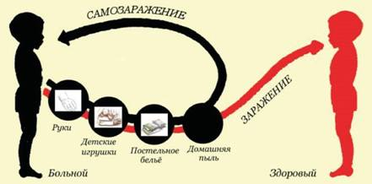

Отметьте «есть риск» или «нет риска» для каждого из пунктов.

Риск | Есть риск | Нет риска
При нырянии без очков для плавания можно заразиться энтеробиозом через слизистую оболочку глаз
При нахождении в раздевалке или душе без резиновых тапочек возможно заражение острицами через ногтевые пластины
При нырянии есть вероятность заглатывания яиц остриц
При использовании чужого полотенца яйца остриц могут оказаться на коже ребёнка и будут перенесены затем на постельное бельё

Задача 2
2. Одним из самых опасных для человека червей является эхинококк, заражение которым часто приводит к смертельному исходу.

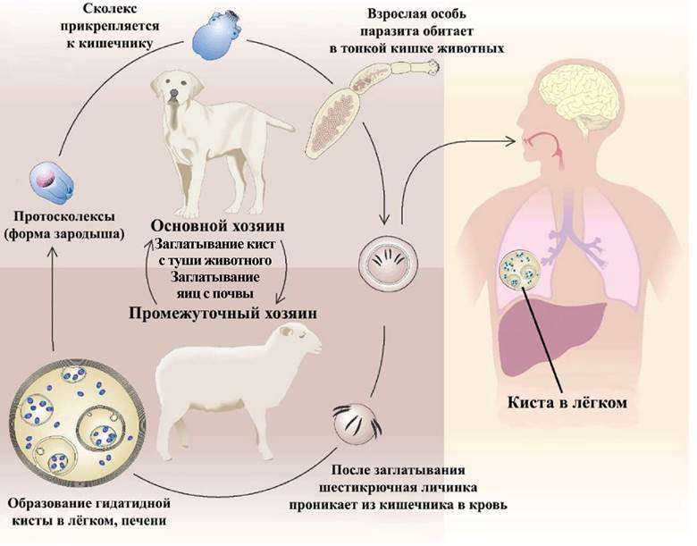

Рассмотрите схему жизненного цикла эхинококка и ответьте, каким из хозяев является человек. Ответ поясните.

Задача 3. Ольга ведёт здоровый образ жизни и придерживается строгой вегетарианской диеты. Она хочет провести лето в деревне, но опасается, что там плохие санитарные условия и есть риск заразиться гельминтами.
Какими глистами Ольга может заразиться, живя в деревне, а какими нет? Отметьте «может заразиться» или «не может заразиться» для каждого из видов глистов.

Глисты | Может заразится | Не может заразится
Эхинококк
Бычий цепень
Трихинелла
Широкий лентец
Аскарида
Острица

Задача 4. У молодой женщины, почти всё время проводящей дома и придерживающейся строгой вегетарианской диеты (без мяса, яиц и молочных продуктов), анализ крови показал значительную нехватку кальция в организме при том, что она употребляла достаточно капусты, сельдерея и других растений, богатых этим элементом. Объясните, почему в анализе крови молодой женщины был обнаружен дефицит кальция. Назовите одну из возможных причин.

Задача 5. После получения спортивной травмы спортсмен теряет возможность заниматься спортом так же полноценно, как и до получения физического повреждения.
Проанализируйте рисунок и решите, какая система органов подвержена наибольшему травматизму у занимающихся спортом.

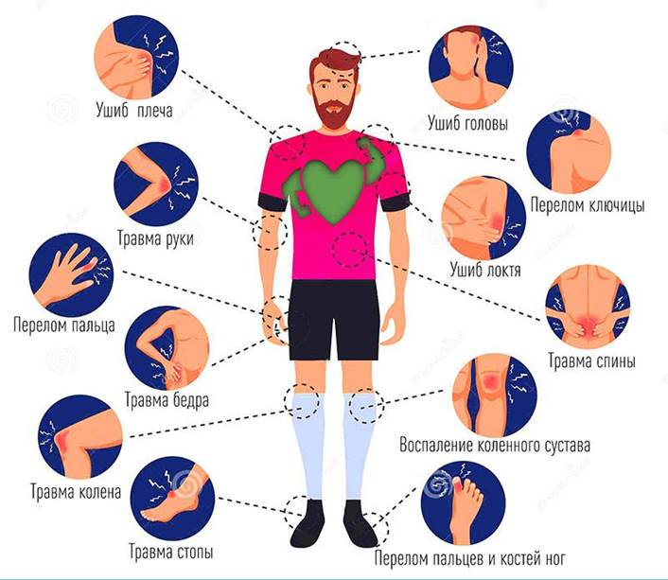

Задача 6. Витамин D – группа биологически активных веществ (кальциферолов), обеспечивающих всасывание кальция и фосфора из пищи в тонком кишечнике. Витамин D синтезируется у человека в коже под действием ультрафиолетовых лучей, а также поступает в организм человека с пищей животного происхождения. Особенно высоко его содержание в жирной рыбе. Витамин D растворим в жирах, поэтому имеет свойство накапливаться в жировой ткани. Жиры также необходимы для всасывания этого витамина в кишечнике.

1. Выберите из приведённых ниже блюд те, употребление которых позволит усвоить витамин D из пищи. Для каждого блюда отметьте, позволит или не позволит оно усвоить витамин D.

Блюдо | Позволит | Не позволит
Салат с рыбой, заправленный маслом
Тёртая морковь с растительным маслом
Салат «нарезка» из помидоров
и огурцов
Бутерброд со шпротами в масле
Омлет из куриных яиц

Задача 7. Д. Пристли исследовал причину смерти мыши под колпаком. Он взял два стеклянных колпака. Под один он поместил только мышь, а под другой – мышь и растение. Без растения мышь быстро погибла в течение нескольких часов, а мышь под колпаком с растением прожила несколько дней.

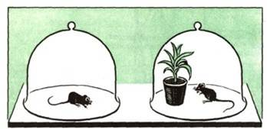
↓
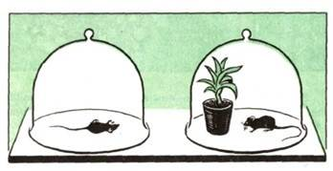

Какой вывод мог сделать Пристли из результата своего эксперимента?

Задача 8. Какое биологическое значение имеет явление автотомии в жизни животных, например ящерицы? Почему?
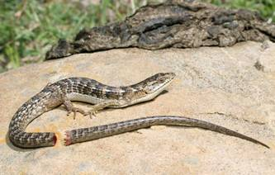

Задача 9.
Бабочка яблонная плодожорка –– вредитель, поражающий плоды яблони, сливы и груши, которые преждевременно опадают с дерева и дают значительный процент сельскохозяйственного брака. Личинок яблонной плодожорки, похожих на червей, иногда можно обнаружить в яблоках. В этом случае про яблоки говорят, что они червивые. Опытные садоводы знают, что гусеницы яблонной плодожорки зимуют в плотных коконах под корой деревьев, в упаковочных ящиках, сараях и в почве. Весной они окукливаются и к концу цветения яблонь превращаются в бабочек.

1. Какова очерёдность стадий развития в жизненном цикле яблонной плодожорки? Укажите, какая картинка в каком поле цикла должна находиться.

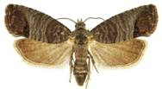 | 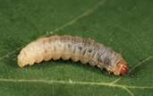 | 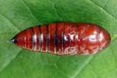
Взрослое насекомое | Гусеница | Куколка

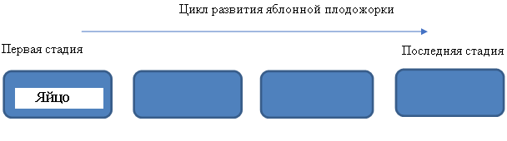

Задача 10. Рассмотрите четыре варианта постановки эксперимента с целью обнаружения углекислого газа. Выберите 2 из них, которые нужно сравнить, чтобы выяснить, выделяется ли углекислый газ.

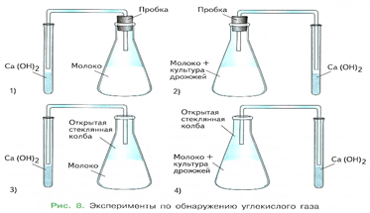

Задача 11. Прочитайте текст и выполните задание.
Взаимосвязь органов в растительном организме
Организм растения представляет собой целостную систему, главными составляющими которой являются три уровня биологической организации: клетка, ткань и орган. Органы растения – и вегетативные, и генеративные – находятся в сложной взаимосвязи, обеспечивая жизнь единого организма. Взаимосвязь вегетативных органов во многом обеспечивается единством проводящей системы организма растения. Корни поглощают из почвы воду и минеральные вещества, необходимые для нормального существования всех клеток организма растения. В корнях образуется ряд биологически активных веществ, необходимых для синтеза хлорофилла в клетках растения. Без хлорофилла невозможен фотосинтез, и корень поставляет вещества для этого процесса. В то же время синтез сложных органических веществ в корнях невозможен без поступления из места синтеза – листьев – органических веществ, которые необходимы всем клеткам растения для их роста и развития. Таким образом, наблюдается тесное взаимодействие наземной и подземной частей растения. Цветение, созревание плодов и семян также невозможно без обеспечения генеративных органов питательными веществами, поступающими через цветоножку (плодоножку). Эти вещества им поставляют вегетативные органы. Например, удаление двух верхних листьев пшеницы на побеге в период выхода в трубку приводит к сокращению содержания в семенах белков и углеводов. Наблюдается также взаимодействие генеративных органов между собой. Так, к семенам питательные вещества поступают не только из вегетативных органов, но и из околоплодника, например боба, стручка, коробочки. Плод, пока он зелёный, участвует в фотосинтезе. При этом клетки используют углекислый газ не из атмосферы, а выделяемый созревающими семенами при дыхании.
Используя содержание текста «Взаимосвязь органов в растительном организме», ответьте на следующие вопросы.
- Что называется органом растения?
- В чём различие вегетативных и генеративных органов растения?
- Каким образом осуществляется питание цветка, а затем плода растения?
Задача 12. Во втором подвиге Геракла описывается его встреча с лернейской гидрой: «Как вихрь, свистела в воздухе палица; слетали головы гидры, но гидра все – таки была жива. Тут Геракл заметил, что у гидры на месте каждой сбитой головы…».
1.Что заметил Геракл? Как он решил эту проблему?
2.Дайте биологическое обоснование этому эпизоду мифа.
3.Приведите примеры сходных сюжетов из народных сказок.

Задача 13. В Московской области на 1 га богатых перегноем полей живет до
4,5 млн. дождевых червей. Рассчитайте, сколько почвы за сутки
перерабатывают дождевые черви на площади 20 га земли, если один
дождевой червь может переработать за это время около 0,5 г почвы.
На основании полученных данных сделайте вывод о роли дождевых
червей в процессе почвообразования.

